**Pi的GPIO引脚输入电压一定不要大于3.3V**

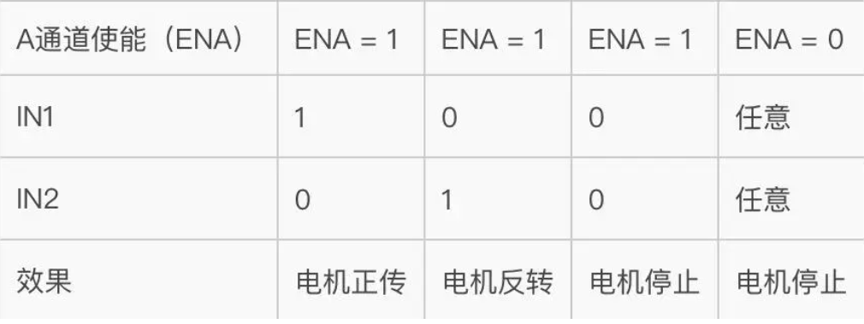

这40Pin管脚中，除了12个电源类外，其余28个都是可编程的GPIO，其中部分GPIO可以复用为IIC，SPI，UART，PWM等等，可以用来驱动各种外设。

输入“gpio readall”查看我们接口编号的定义。

您可能会注意到，每次按下按钮都会多次调用回调。这是所谓的“开关抖动”的结果。处理抖动有两种方法：

* 在开关输入脚上添加一个0.1uF的电容。
* 软件去除抖动
* 以上两种方法的结合
* 要使用软件去抖动，请将bouncetime =参数添加到指定回调函数的函数中。抖动时间应以毫秒为单位指定。例如：
* *＃在通道上添加上升沿检测，忽略处理*
* GPIO的*开关抖动操作的进一步边缘200ms* 。
* GPIO.add_event_detect(channel, GPIO.RISING, callback=my_callback, bouncetime=200)
* 要么
* GPIO.add_event_callback(channel, my_callback, bouncetime=200)